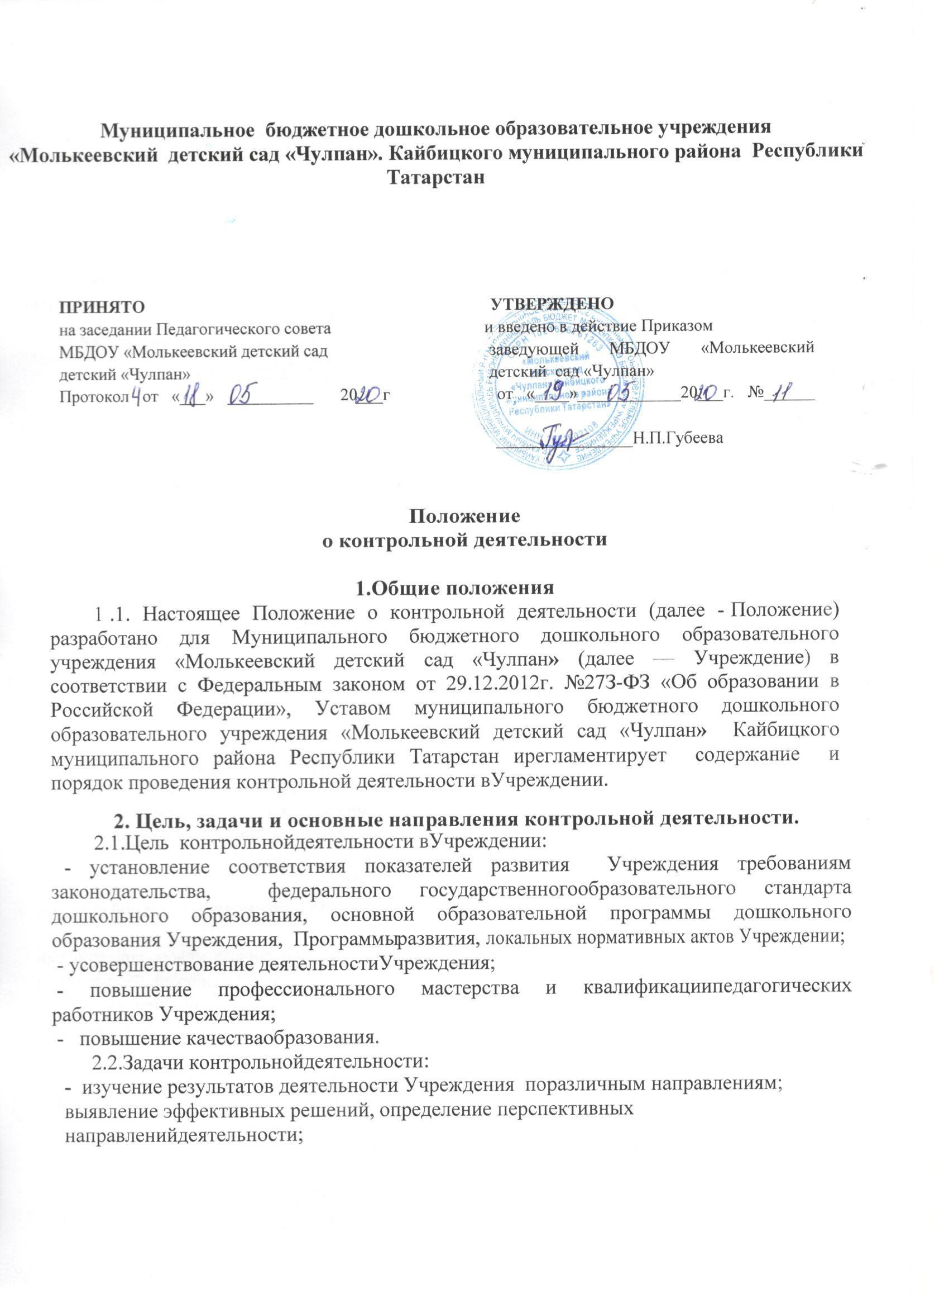
- выявление отклонений от требований, установленных нормативными правовыми и локальнымиактами;
  - анализ причин выявленныхотклонений;
  - разработка системы мероприятий по устранению выявленных нарушений и по недопущению таких нарушений вдальнейшем.
  - оказание методической помощи педагогическимработникам.
  - Направления контрольной деятельности:
    - контроль образовательной деятельности (контроль реализации общеобразовательной программыУчреждения);
    - контроль обеспечения присмотра и ухода за детьми (организация питания и хозяйственно-бытового обслуживания детей, обеспечение соблюдения ими личной гигиены и режимадня);
    - контроль деятельности по охране здоровьявоспитанников.
  - В ходе реализаций контрольной деятельности по направлениям, указанным в п.2.3 настоящего Положения, обеспечивается проверка исполнения сотрудниками Учреждения комплекса нормативных правовых и локальных актов.
  - Объект (объекты) контроля - педагогические и иные работники Учреждения(их деятельность по различнымнаправлениям).
  - Субъект (субъекты) контроля и принятия решений - заведующий Учреждением и иные должностные лица Учреждения, назначенные приказом заведующего ответственными за проведение контрольныхмероприятий.
  - Принципы контрольнойдеятельности:
- принцип соответствия - цели и задачи конкретных контрольных мероприятий должны соответствовать целям работы Учреждения, обозначенным в годовом планеработы;
- принцип непрерывности контрольные мероприятия должны осуществляться последовательно и регулярно. Необходим также контроль действий, предпринимаемых объектом, контроля по устранению ранее выявленныхнарушений;
- принцип объективности - оценка деятельности, объекта контроля осуществляется только на основании соответствия проверенных фактов с требованиями нормативных правовых и локальных актов, регулирующих проверяемую деятельность;
- принцип законности и компетентности – субъект контроля при осуществлении контрольных мероприятий руководствуется только законодательством, компетентным и добросовестным подходом, не используя силовое, материальное или моральное воздействие на объект контроля;
- принцип гласности - результаты контроля в обязательном порядке доводятся до объекта контроля, до субъекта принятия решений по результатамконтроля;
- принцип эффективности - результаты контроля должны обеспечивать, полноту выявления, отклонений (фактического состояния от требуемого), своевременность выявления таких отклонений, установлениепричин

отклонений, установление виновных лиц, помощь в разработке профилактическихмер;
- принцип плановости - при осуществлении контроля планируются мероприятия на период времени, набор контрольных действий в рамках мероприятия контроля;
- принцип ответственности - предусмотрена ответственность субъекта контроля за соблюдение в процессе контроля нормативных правовых и локальных актов, за достоверность результатовконтроля.
1.1. Срок данного Положения неограничен, данное Положение действует до принятиянового.
- Основные задачи контрольнойдеятельности
  - Основными задачами контрольной деятельностиявляются:
- контроль исполнения законодательства РФ, реализации принципов государственной политики в области дошкольногообразования;
- выявление случаев нарушений и неисполнения законодательных и иных нормативно-правовых актов,регламентирующих
деятельность Учреждения, принятие мер по их пресечению;
- анализ причин, лежащих в основе нарушений, принятие мер по их предупреждению;
- защита прав и свобод участников образовательногопроцесса;
- анализ и экспертная оценка эффективности результатов деятельности педагогическихработников;
- изучение результатов педагогической деятельности, выявление положительных и отрицательных тенденций в организации образовательного процесса и разработка на этой основе предложений по изучению, обобщению и распространению педагогического опыта и устранению негативныхтенденций;
- совершенствование качества воспитания и образования воспитанников с одновременным повышением ответственности должностных лиц за конечный результат;
- контроль реализации образовательных программ, соблюдения Устава и иных локальных актовУчреждения;
- анализ результатов исполнения приказов поУчреждению;
- анализ и прогнозирование тенденций развития образовательного процесса вУчреждении;
- оказание методической помощи педагогическим работникам в процессе контроля.
- Функции контрольнойдеятельности
  - Заведующий, старший воспитатель, старшая медицинская сестра, педагогические и иные работники, назначенные приказом заведующего Учреждением, руководствуются системным подходом, которыйпредполагает:
- постоянство контроля, его осуществление по заранее разработанным алгоритмам, структурнымсхемам;

- охват всех направлений педагогическойдеятельности;
- широкое привлечение членов педагогическогоколлектива;
- серьезную теоретическую и методическуюподготовку;
- установление взаимосвязей и взаимодействия всех компонентов педагогическогопроцесса;
- комплексное использование форм и методовконтрольной деятельности в зависимости от целевой установки,содержания педагогического процесса, квалификации педагогических работников, характера взаимоотношений в педагогическомколлективе;
- соблюдение последовательностиконтроля.
  - Контрольная деятельность может осуществляться в виде плановых или оперативных проверок.
    - Контрольная деятельность в виде плановых проверок проходит в соответствии с утвержденным планом-графиком, который обеспечивает периодичность и исключает нерациональное дублирование в организации проверок и доводится до членов педагогического коллектива в начале учебногогода.
    - Контрольная деятельность в виде оперативных проверок осуществляется для установления фактов и проверки сведений о нарушениях, указанных в обращениях родителей (законных представителей) или других граждан, организаций, урегулирования конфликтных ситуаций в отношениях между участниками образовательногопроцесса.
  - По совокупности вопросов, подлежащих проверке, инспектирование проводится в виде тематических (одно направление деятельности) или комплексных проверок (два и болеенаправлений).
    - Тематический контроль проводится по отдельным проблемам деятельностиУчреждения.
Тематический контроль направлен не только на изучение фактического состояния дел по конкретному вопросу, но и на внедрение новых образовательных технологий, форм и методов работы, опыта мастеров педагогического труда.
Темы контроля определяются в соответствии с годовым планом работы Учреждения на основании проблемно-ориентированного анализа работы Учреждения по итогам предыдущего учебного года.
В ходе тематического контроля:
- проводятся тематические исследования (анкетирование,тестирование);
- анализируются практическая деятельность педагогических работников, посещение занятий, другие мероприятия с детьми, родителями, режимные моменты,документация.
    - Одной из форм тематического контроля является персональный контроль. В ходе персонального контроля проверяющийизучает:
- уровень знаний педагога в области современных достижений психологической и педагогической науки, его профессиональноемастерство;

- уровень овладения педагогом новыми образовательными технологиями, наиболее эффективными формами, методами и приемамиобучения;
- результаты работы педагога и пути ихдостижения;
- способы повышения профессиональной квалификациипедагога.
3.4.3. Одной из форм комплексного контроля является фронтальный контроль. Фронтальный контроль проводится с целью получения полной информации о состоянии образовательного процесса. Фронтальный контроль предусматривает проверку в полном объеме педагогической работы в одной группе в течение нескольких дней. Эта форма контроля позволяет получить все стороннюю информацию о выполнении программы воспитания в целом, дает материалы для глубокого педагогического анализа, выводов и помогает определить дальнейшие направления в работе.
3.5. В течение учебного года может быть запланировано 1 - фронтальный и 2 тематических контроля.
- Организация управления контрольнойдеятельностью
  - Контрольную деятельность в учреждении осуществляют заведующий, старший воспитатель, старшая медицинская сестра, педагогические и иные работники, назначенныезаведующим.
  - Система контроля, контрольная деятельность является составной частью годового плана работыУчреждения.
  - Заведующий не позднее чем за 2 недели издает приказ о сроках и теме предстоящего контроля, устанавливает срок предоставления итоговых материалов, назначает ответственного, доводит до сведения проверяемых и проверяющих план- задание пред стоящегоконтроля.
  - План-задание предстоящего контроля составляется старшим воспитателем. План-задание определяет вопросы конкретной проверки и должен обеспечить достоверность и сравнимость результатов контроля для подготовки итоговогодокумента.
  - Периодичность и виды контрольной деятельности определяются необходимостью получения объективной информации о реальном состоянии дел и результатах педагогической деятельности. Нормирование и тематика проверок находятся в исключительной компетенции заведующегоУчреждением.
  - Основания для контрольнойдеятельности:
- план-графикконтроля;
- задание руководства Учредителя проверка состояния дел для подготовки управленческихрешений;
- обращение физических и юридических лиц по поводу нарушений в областиобразования
- оперативныйконтроль.
  - Продолжительность тематических или комплексных (фронтальных) проверокнедолжнапревышать3-4дней,спосещениемнеболее3занятий,

исследованием режимных моментов и других мероприятий.
  - План-график контроля в Учреждении разрабатывается с учетом плана- графика контроля Учредителя и доводится до сведения работников в начале нового учебногогода.
  - Проверяющие имеют право запрашивать необходимую информацию, изучать документацию, относящуюся к предметуконтроля.
  - При обнаружении в ходе контрольной деятельности нарушений законодательства РФ в области образования о них сообщается заведующему Учреждением.
  - При проведении планового контроля не требуется дополнительного предупреждения, если в месячном плане указаны срокиконтроля.
  - При проведении оперативных (экстренных) проверок педагогические и другие работники могут не предупреждатьсязаранее.
Экстренным случаем считается письменная жалоба родителей (законных представителей) на нарушение прав воспитанника, законодательства об образовании, а также случаи грубого нарушения законодательства РФ, трудовой дисциплины работниками Учреждения.
  - Результаты контрольной деятельности оформляются ввиде:
- аналитическойсправки;
- справки о результатахконтроля.
Итоговый материал должен содержать констатацию фактов, выводы и при необходимости предложения.
  - Информация о результатах контрольной деятельности доводится до работников Учреждения в течение 7 дней с момента завершенияпроверки.
  - Проверяющие и проверяемые после ознакомления с результатами контрольной деятельности должны поставить подписи под итоговыми документами. При этом проверяемые имеют право сделать запись о несогласии с результатами контроля в целом или по отдельным фактам и выводам. Если нет возможности получить подпись проверяемого, запись об этом делает председатель комиссии, осуществляющий проверку, или заведующийУчреждением.
  - По итогам контроля, зависимости от его формы, целей, задач, а также с учетом реального положениядел:
- проводятся заседания Педагогическогосовета;
- сделанные замечания и предложения фиксируются вдокументации;
- результаты контроля могут учитываться при аттестации педагогических работников, но не являются основанием для заключения аттестационнойкомиссии.
  - Заведующий Учреждением по результатам контроля принимает следующиерешения:
- об издании соответствующегоприказа;
- об обсуждении итоговых материалов контроля коллегиальныморганом;
- о повторном контроле с привлечением определенных специалистов

(экспертов);
- о привлечении к дисциплинарной ответственности должностных лиц, педагогических и другихработников;
- о поощрении работников идр.
  - О результатах проверки сведений, изложенных в обращениях родителей, а также в обращении и запросах других граждан и организаций, сообщается им в установленном порядке и в установленныесроки.

- Права участников контрольнойдеятельности
  - При осуществлении контрольной деятельности проверяющий имеет право:
- знакомиться с документацией в соответствии с функциональными обязанностями педагогического работника, аналитическими материаламипедагога;
изучать практическую деятельность педагогических работников через посещение и анализ занятий, других мероприятий с детьми, наблюдение режимных моментов;
- проводить экспертизу педагогическойдеятельности;
проводить мониторинг образовательного процесса с после дующим анализом полученной информации;
организовывать социологические, психологические, педагогические исследования;
- делать выводы и принимать управленческиерешения.
  - Проверяемый педагогический работник имеет право: знать сроки контроля и критерии оценки егодеятельности;
- знать цель, содержание, виды, формы и методыконтроля;
- своевременно знакомиться с выводами и рекомендациямипроверяющих;
- обратиться в конфликтную комиссию профсоюзного комитета Учреждения или вышестоящие органы управления образованием при несогласии с результатамиконтроля.
- Взаимосвязи с другими органамисамоуправления
  - По результатам оперативного контроля проводится собеседование с проверяемым, при необходимости — готовится сообщение о состоянии дел на педагогическийсовет.

